タイトル |  |  |  | Ｐ  1／5
git入門 | 氏名  包 玉テイ
日 時  2016/9/26 |  | 場所  渋谷事業所６階
- 定義
Gitはプログラムのソースコードの変更履歴を記録し、そのバージョンを追跡するための分散型バージョン管理システムです。

GitHubはソフトウェア開発プロジェクトのための共有ウェブサービスであり、Gitバージョン管理システムを使用する。

- バージョン管理の流れ
ファイルを作ったり修正したりある程度のまとまりになったら履歴データベースに保存する。

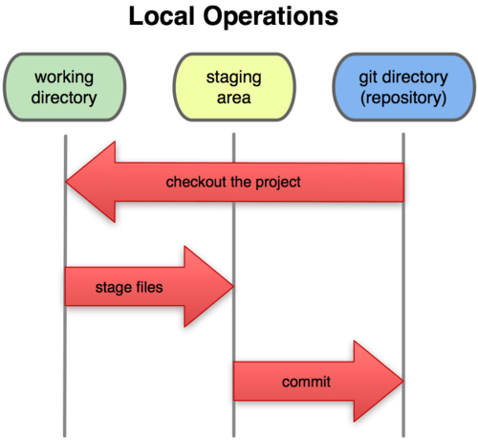
・作業ディレクトリ
プロジェクトの一つのバージョンの単一チェックアウトです

・ステージングエリア（インデックス）
次のコミットに何が含まれるかに関しての情報を蓄えた一つの単純なファイルです

・リポジトリ（ローカル、リモート）
プロジェクトのためのメタデータ（Gitが管理するファイルやディレクトリなどのオブジェクトの要約）とオブジェクトのデータベースがあるところです。

Gitのワークフロー
・作業ディレクトリのファイルを修正する。
・修正されたファイルのスナップショットをステージング・エリアに追加して、ファイルをステージする
・コミットする。これは、ステージング・エリアにあるファイルを取得し、永久不変に保持するスナップショットとしてGitディレクトリに格納することです。

- 必要となる設定
・名前とメールアドレスの設定
git config --global user.name "(your name)"
git config --global user.email "(your email)"
・ターミナルへの出力に色をつける
git config --global color.ui true
・設定を一覧する
git config –l
・マニュアル参照
git config --help
git help config

Ｐ
2／5
- コミットまでの流れ
作業用ディレクトリを作る
git init ファイルがなければ初期化
git add [ファイル名] ファイルをステージング領域に追加し、コミット対象にする
git add . ワーキングツリーに新規作成された、もしくは変更されたファイルをaddする
git commit ファイルをコミット
git commit –m “[message]” コミットの同時メッセージを追加
git log コミットのログを表示

- ログのコマンド
git log –oneline チェックサムの最初の数文字とコミットメッセージを一行で表示
git log –p 各コミットの差分（変更点）を表示
git log –stat 変更されたファイルの行数を表示

- ブランチ
履歴の流れを分岐して記録していくためのもの
並行して行われる複数の機能追加やバージョン管理を支援するための機能

分岐したブランチは他のブランチの影響を受けない
分岐したブランチは他のブランチと合流(マージ)することができる

masterブランチ
リポジトリに最初のコミットを行うと、Gitはmasterという名前のブランチを作成します。

HEAD
現在使用しているブランチの先頭を表す名前です。デフォルトではmasterの先頭を表しています。
~(チルダ)と^(キャレット)を使ってあるコミットからの相対位置で指定することができる
HEAD~n ：n個前のコミット

- 現在の状態を把握
git status
どのファイルがどの状態にあるのかを知るために主に使うツール

差分の確認
git diff ワーキングツリーとインデックスの差分を表示
git add する前の差分

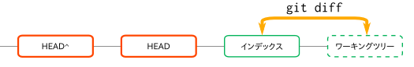
git diff --cached HEAD とインデックスの差分
git add して、コミットする前に差分を確認したい時に使う

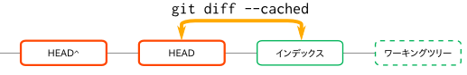

Ｐ
3／5
git diff HEAD HEAD とワーキングツリーの差分を表示

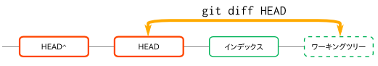
git diff HEAD^..HEAD コミット間の差分を表示
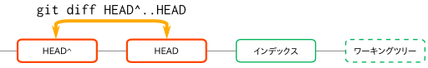
- Gitでファイル操作
git rm [削除したいファイル]
git rm -r [削除したいディレクトリ]
git mv [移動元ファイル名] [移動先ファイル名]

- 特定のファイルを含めない方法
.gitignoreで無視するファイル or ディレクトリを指定できる。

.gitignore は通常トップディレクトリに置きますが git ではディレクトリのみを管理しないためルートディレクトリ下のサブディレクトリなどにも置く事が可能

設定できる.gitignoreパターン
*~
ファイル名の最後に ~ がある全てのファイル 例) index.html~ 等

*.[ao]
拡張子が a 又は o のファイル 例) hello.a foo.o

t/
t ディレクトリは全て無視されます

v
ファイル名が v の場合無視されるが v がディレクトリ名の場合は無視されません

!*.t
拡張子 t を持つファイルは無視されません

- 直前のコミットを変更
git commit –amend
git commitを実行あとでコミットをやり直す
元のコミットを上書きするのではなく、元のコミットを無効にして、新たなコミットを作るという動作になります。

- 過去のバージョンに戻す
git reset --hard ： 「HEADの位置・インデックス・ワーキングツリー」全て書き換える
git reset --mixed（or オプション無し）：「HEADの位置・インデックス」書き換える
git reset--soft：「HEADの位置」のみ書き換える

git reset --hard HEAD（or オプション無し）
「HEADの位置・インデックス・ワーキングツリー」を全てHEADの位置に動かす。
・HEADの位置はそのまま。
・「インデックス・ワーキングツリー」の変更が消せる。

Ｐ
4／5
git reset --hard HEAD^ 1つ前のコミットの状態に戻る
git reset --hard ORIG_HEAD reset前のコミットに戻す

注意：
reset --hardは基本的にすべて消えるので慎重に。
git reflog：これまでHEADが辿ってきた履歴を見る
reflog を使えば取り戻せるがコミットされていない内容については、取り戻せない

- ブランチを使う
git branch ブランチの一覧を表示
git branch [branch名] ブランチを作成
git checkout [branch名] ブランチを切り替える
git merge [branch名] ブランチをマージする
git branch -d [branch名] ブランチを削除
git branch –D [branch名] 変更をマージしていなくてもブランチを削除
git checkout –b [branch名] ランチを作成した後にそのブランチに切り替える

- マージの衝突
複数のブランチで同じファイルに対して変更を行った後、ブランチをマージすると衝突が発生

コンフリクトの解決
衝突が起きたファイルを開いて修正し、マージを完了させる

- タグ
git tag (tag name) タグを作成
git tag 既存のタグの一覧を表示
git show (tag name) 指定されたタグを表示
git tag (tag name) (commit id) 指定されたコミットのタグ名を作成
git tag -d (tag name) 指定されたタグを削除

- エイリアス
git config [option] alias.短縮形 展開形 エイリアスを設定する。

設定レベル
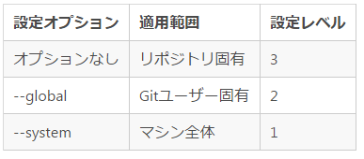
- 共有リポジトリ
- 共有リポジトリを作成する
- 初期化 git init –bare
bareリポジトリは、サーバ側のリモートリポジトリとして使うリポジトリを作成する際に使用します。作業ファイルがなく、管理ファイルのみのリポジトリになります。

- git remote add [shortname] [ repos location]
[shortname] (識別子)でリモートリポジトリを指すようになります。

- git push [shortname] master
ローカルのmasterブランチをリモートのmasterブランチにpushする

- git clone [ remote repos] [local repos]
リモートリポジトリの内容をローカルリポジトリに複製する

Ｐ
5／5
- git pull [shortname] master
リモートのmasterブランチをローカルのmasterブランにpullする

受講感想
・特徴
ローカル環境に、全ての変更履歴を含む完全なリポジトリの複製が作成される。
全ての変更が記録されるため、過去のある時点にソースコードを戻す、ということも可能になります。

・Gitのメリット
ローカル環境にもコードの変更履歴を保存（コミット）することができるので、リモートのサーバーに常に接続する必要がありません。

・今後の予定
Gitをより使いやすくすることを目的するWebサービスGitHubの使い方を勉強します。

